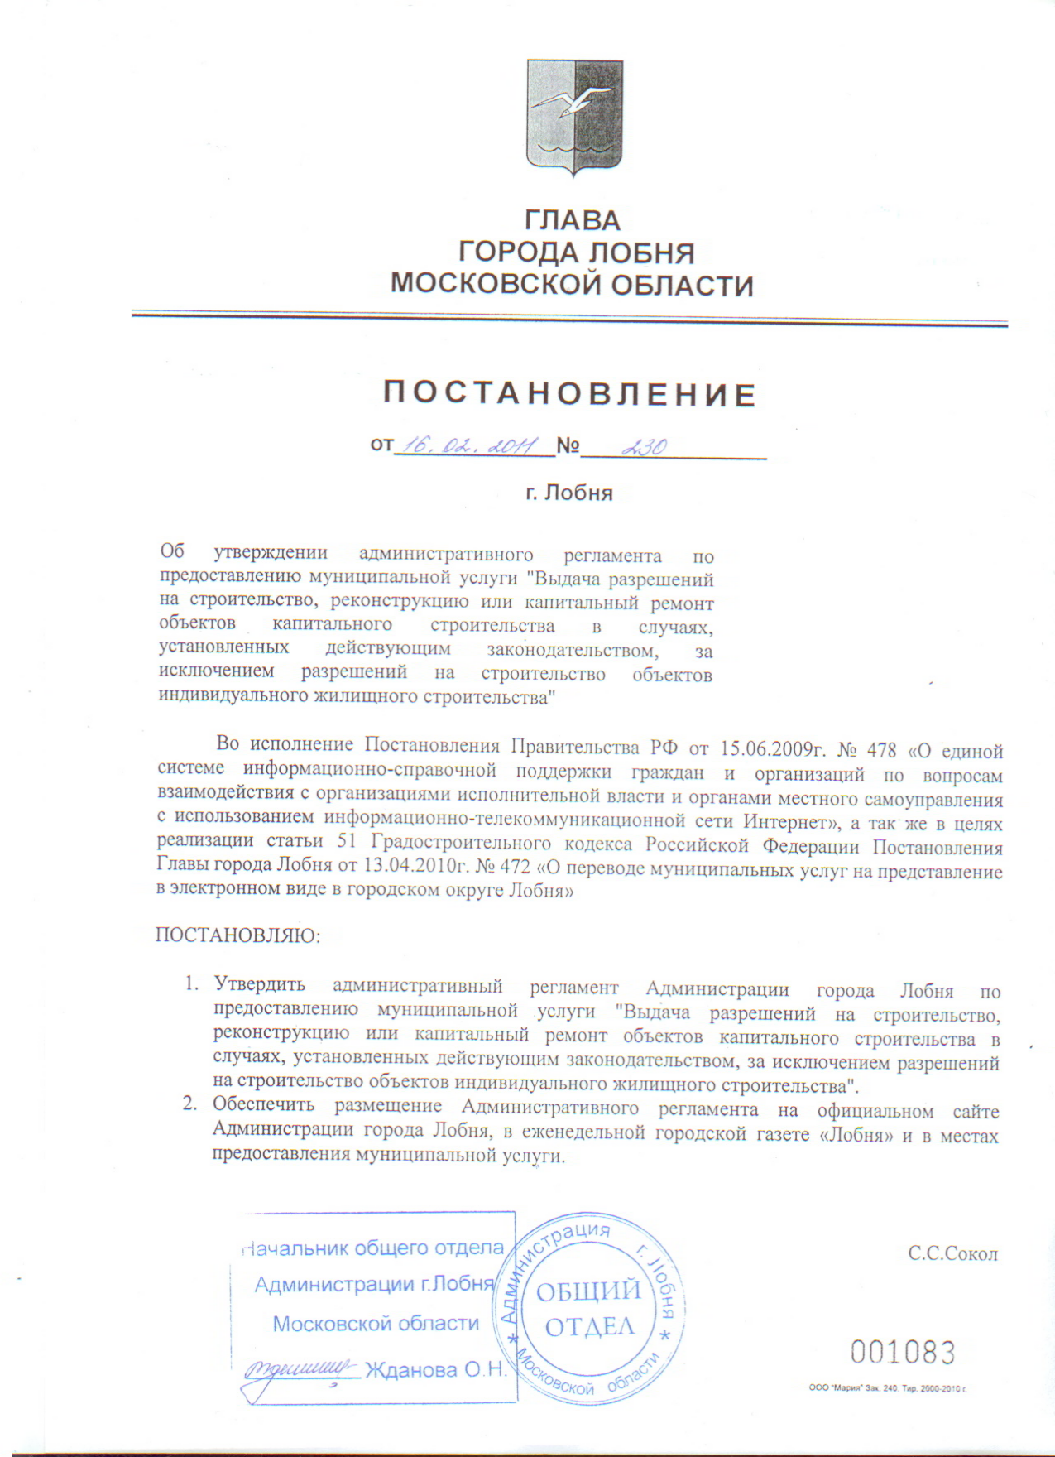

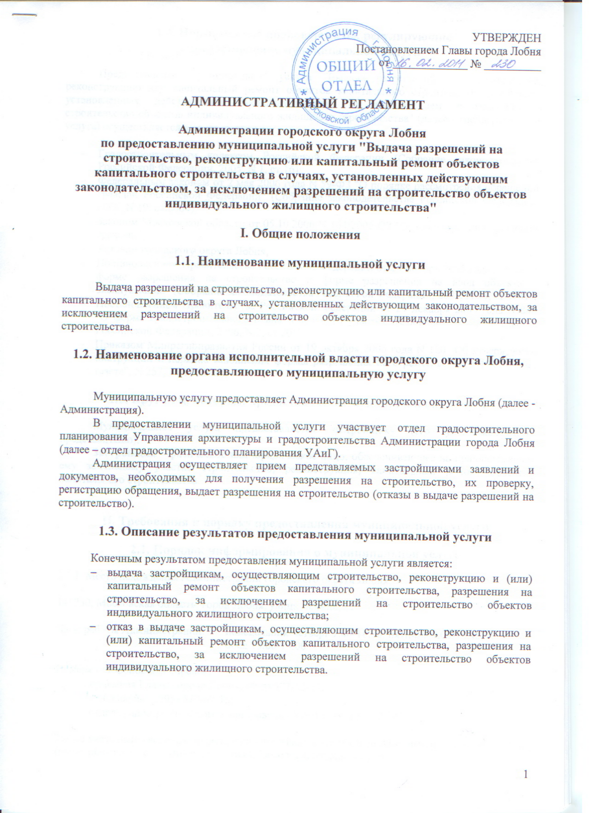

1.4. Нормативные правовые акты, регулирующие
предоставление муниципальной услуги
Предоставление муниципальной услуги "Выдача разрешений на строительство, реконструкцию или капитальный ремонт объектов капитального строительства в случаях, установленных действующим законодательством, за исключением разрешений на строительство объектов индивидуального жилищного строительства" (далее - государственная услуга) осуществляется в соответствии с:
- Градостроительным кодексом Российской Федерации (Собрание законодательства Российской Федерации, 2005, N 1, ст.16);
- Федеральным законом от 2 мая 2006 года N 59-ФЗ "О порядке рассмотрения обращений граждан Российской Федерации" (Собрание законодательства Российской Федерации, 2006, N 19, ст.2060);
- Законом Московской области от 05.10.2006 N 164/2006-ОЗ "О рассмотрении обращений граждан";
- Уставом городского округа Лобня;
- Постановлением Правительства Российской Федерации от 24 ноября 2005 года N 698 "О форме разрешения на строительство и форме разрешения на ввод объекта в эксплуатацию" (Собрание законодательства Российской Федерации, 2005, N 48, ст.5047);
- Постановлением Правительства Российской Федерации от 29 декабря 2005 года N 840 "О форме градостроительного плана земельного участка" (Собрание законодательства Российской Федерации, 2006, N 2, ст.205);
- Приказом Минрегионразвития России от 19 октября 2006 года N 120 "Об утверждении инструкции о порядке заполнения формы разрешения на строительство" ("Российская газета", N 257, 16.11.2006);

1.5. Круг лиц, которым предоставляется муниципальная услуга
Муниципальная услуга предоставляется застройщику (его уполномоченному представителю).
Застройщик - физическое или юридическое лицо, обеспечивающее на принадлежащем ему земельному участке строительство, реконструкция, капитальный ремонт объектов капитального строительства.

II. Требования к порядку предоставления муниципальной услуги

2.1. Порядок информирования о муниципальной услуге
2.1.1. Место нахождения Администрации городского округа Лобня:
141730, Московская область, город Лобня, улица Ленина, 21
Часы работы Администрации: понедельник-четверг 9.00-18.00, пятница 9.00-16.45,
обед 13.00-14.00

Номера телефонов для справок:
- приемная Главы города Лобня: (495) 577-12-43;
- канцелярия : (495) 577-67-18;
- отдел градостроительного планирования УАиГ: (495) 577-01-45

Также указанные сведения представлены на официальном сайте Администрации города Лобня (www.lobnya.ru) в сети Интернет. E-mail: lobadm@lobnya.mosreg. ru
График приема в отделе градостроительного планирования УАиГ:
вторник 10.00-17.00, обед 13.00-14.00
четверг 10.00-17.00, обед 13.00-14.00
2.1.2. Информация по процедурам предоставления муниципальной услуги размещается на официальном сайте Администрации в сети Интернет, в средствах массовой информации, на информационных стендах Администрации.
2.1.3. На официальном сайте, в средствах массовой информации (далее - СМИ), на информационных стендах Администрации, размещается следующая информация:
- место нахождения Администрации;
- график приема заинтересованных лиц;
- номера телефонов для справок, адреса электронной почты для обращения заинтересованных лиц через официальные сайты, адрес официального сайта Администрации;
- порядок выполнения процедур предоставления муниципальной услуги в текстовом виде и в виде блок-схемы согласно приложению № 6 к настоящему Административному регламенту;
- бланки документов, а также образцы их заполнения;
- основания для отказа в предоставлении муниципальной услуги;
- порядок обжалования действия (бездействия) и (или) решений, осуществляемых и принятых должностными лицами Администрации в рамках предоставления муниципальной услуги;
- список нормативных правовых актов, регламентирующих предоставление муниципальной услуги.
2.1.4. Информация о процедурах предоставления муниципальной услуги (далее - информация о процедурах) предоставляется бесплатно.
2.1.5. Основными требованиями к информированию заинтересованных лиц являются:
- достоверность предоставляемой информации;
- четкость в изложении информации;
- полнота информирования;
- удобство и доступность получения информации;
- оперативность предоставления информации.
Информирование заинтересованных лиц организуется следующим образом:
Индивидуальное информирование проводится в форме:
- устного информирования (лично или по телефону);
- письменного информирования (по почте или по электронной почте через официальный сайт).
Публичное информирование проводится в форме:
- устного информирования (радио или телевидение);
- письменного информирования (официальные сайты, информационные стенды).

2.1.6. Лицами, ответственными за информирование заинтересованных лиц, являются:
- должностные лица отдела градостроительного планирования УАиГ, осуществляющие индивидуальное устное информирование.

2.1.7. Должностные лица отдела градостроительного планирования УАиГ, осуществляющие индивидуальное устное информирование, должны принять все необходимые меры для предоставления полного и оперативного ответа на поставленные вопросы.
Если для подготовки ответа требуется продолжительное время, должностные лица отдела градостроительного планирования УАиГ, осуществляющие индивидуальное устное информирование, вправе предложить заявителям обратиться за необходимой информацией в письменном виде, либо назначить другое удобное для них время для устного информирования.

2.1.8. При индивидуальном устном информировании заявителей (по телефону или лично) должностные лица отдела градостроительного планирования УАиГ, осуществляющие прием и (или) информирование, дают ответ самостоятельно. Если должностные лица отдела градостроительного планирования УАиГ, к которому обратилось заинтересованное лицо, не может ответить на вопрос самостоятельно, он вправе предложить заявителю обратиться письменно либо назначить другое удобное для него время для получения информации.

2.1.9. Индивидуальное письменное информирование при обращении заинтересованных лиц в Администрацию осуществляется путем направления ответов почтовым отправлением, электронным письмом или путем размещения информации на официальном сайте Администрации.
Руководитель Администрации (уполномоченное в установленном порядке должностное лицо) определяет непосредственного исполнителя для подготовки ответа.
Ответ на вопрос предоставляется в простой, четкой и понятной форме с указанием должности лица, подписавшего ответ, а также фамилии, имени, отчества и номера телефона непосредственного исполнителя. Срок ответа устанавливается в соответствии с действующим законодательством.

2.1.10. Публичное устное информирование осуществляется с привлечением СМИ (радио и телевидение). Выступления должностных лиц Администрации по местному радио и телевидению согласовываются с руководителем Администрации.

2.1.11. Публичное письменное информирование осуществляется в Администрации путем оформления информационных стендов.
Информационные стенды должны обязательно содержать следующую информацию:
- режим работы Администрации;
- адрес интернет-сайта Администрации;
- номера телефонов, адреса электронной почты Администрации;
- адреса и телефоны организаций и государственных органов, участвующих в оказании муниципальной услуги.

2.1.12. Публичное письменное информирование также осуществляется путем размещения информационных материалов на официальном сайте Администрации (далее - официальный сайт)
Информация на официальном сайте должна содержать:
- адреса, номера телефонов, адреса электронной почты Администрации;
- перечень документов, необходимых для предоставления заинтересованными лицами;
- форма разрешения на строительство, образец заявления о выдаче разрешения на строительство, за исключением объектов индивидуального жилищного строительства;
- порядок предоставления муниципальной услуги;
- перечень типовых, наиболее часто задаваемых вопросов и ответы на них.

2.2. Сроки предоставления муниципальной услуги
2.2.1. Срок осуществления процедуры выдачи либо отказа в выдаче разрешения на строительство составляет не более 10 дней со дня регистрации заявления застройщика о выдаче разрешения на строительство.

2.3. Перечень оснований для отказа в предоставлении
муниципальной услуги
2.3.1. Основаниями для отказа в предоставлении муниципальной услуги по выдаче разрешений на строительство застройщикам являются:
- отсутствие документов, предусмотренных частью 7 статьи 51 Градостроительного кодекса Российской Федерации, перечисленных в п.3.1.1 Административного регламента;
- несоответствие представленных документов требованиям градостроительного плана земельного участка, красным линиям;
- несоответствие представленных документов требованиям, установленным в разрешении на отклонение от предельных параметров разрешенного строительства, реконструкции.

2.4. Другие положения
2.4.1. Администрация города Лобня осуществляет выдачу разрешений на строительство объектов капитального строительства застройщикам бесплатно.

III. Административные процедуры
Предоставление муниципальной услуги включает в себя следующие административные процедуры:
- прием заявлений о выдаче разрешений на строительство и документов необходимых для его получения;
- выдача застройщикам разрешений на строительство объектов капитального строительства или отказ в выдаче такого разрешения.

3.1. Описание последовательности действий
Разрешение на строительство выдается на срок, предусмотренный проектом организации строительства объекта капитального строительства. По заявлению застройщика разрешение на строительство может быть выдано на отдельные этапы строительства, реконструкции.
Заявление о выдаче разрешения на строительство (образец приведен в приложении N 1 к настоящему Административному регламенту) подается при наличии утвержденной в установленном порядке проектной документации по объектам капитального строительства, планируемым к строительству, реконструкции или капитальному ремонту на территории земельного участка.
Заявление о выдаче разрешения на строительство подается застройщиком (его уполномоченным представителем) лично либо почтовым отправлением в адрес Администрации. Заявление составляется от руки или машинописным способом (образец приведен в приложении № 1 к настоящему Административному регламенту).

3.1.1. К заявлению о выдаче разрешения на строительство прилагаются:
1) правоустанавливающие документы на земельный участок;
2) градостроительный план земельного участка;
3) материалы, содержащиеся в проектной документации:
а) пояснительная записка;
б) схема планировочной организации земельного участка, выполненная в соответствии с градостроительным планом земельного участка, с обозначением места размещения объекта капитального строительства, подъездов и проходов к нему, границ зон действия публичных сервитутов, объектов археологического наследия;
в) схема планировочной организации земельного участка, подтверждающая расположение линейного объекта в пределах красных линий, утвержденных в составе документации по планировке территории применительно к линейным объектам;
г) схемы, отображающие архитектурные решения;
д) сведения об инженерном оборудовании, сводный план сетей инженерно-технического обеспечения с обозначением мест подключения проектируемого объекта капитального строительства к сетям инженерно-технического обеспечения;
е) проект организации строительства объекта капитального строительства;
ж) проект организации работ по сносу или демонтажу объектов капитального строительства, их частей;
4) положительное заключение государственной экспертизы проектной документации (применительно к проектной документации объектов, предусмотренных статьей 49 Градостроительного кодекса РФ), положительное заключение государственной экологической экспертизы проектной документации в случаях, предусмотренных частью 6 статьи Градостроительного кодекса;
5) разрешение на отклонение от предельных параметров разрешенного строительства, реконструкции (в случае, если застройщику было предоставлено такое разрешение);
6) согласие всех правообладателей объекта капитального строительства в случае реконструкции такого объекта.
К заявлению может прилагаться заключение негосударственной экспертизы проектной документации.
Документы, необходимые для получения разрешения на строительство, представляются в двух экземплярах, один из которых должен быть подлинником или надлежащим образом заверенной копией.
3.1.2. Срок действия полученного разрешения на строительство устанавливается в соответствии с проектом организации строительства (реконструкции) объекта капитального строительства в составе утвержденной проектной документации.
3.1.3. Продление, прекращение действия разрешения на строительство, выданного застройщику, осуществляется в соответствии с требованиями законодательства Российской Федерации и настоящего Административного регламента.
Срок действия разрешения на строительство может быть продлен по решению Администрации при наличии заявления (приложение № 3 к Административному регламенту) лица, осуществляющего строительство, поданного не менее чем за 60 дней до истечения срока действия разрешения.
Администрация отказывает в продлении срока действия разрешения на строительство в случае, если строительство или реконструкция не начаты до истечения срока подачи заявления.
При переходе права на земельный участок и на объекты капитального строительства срок действия разрешения на строительство сохраняется.

Действие разрешения на строительство прекращается:
1) по истечении обозначенного в нем срока окончания строительства (реконструкции) при отсутствии письменного заявления лица, осуществляющего строительство, на продление или перерегистрацию разрешения на строительство при незавершенном объекте строительства;
2) в случае отказа застройщика от строительства (реконструкции) объекта капитального строительства;
3) при изменении в установленном порядке видов и параметров объектов недвижимости, условий их строительства или реконструкции, разрешенного вида использования земельного участка;
4) в судебном порядке.

3.1.4. Внесение изменений в разрешение на строительство, выданное застройщику, осуществляется в соответствии с требованиями законодательства Российской Федерации и настоящего Административного регламента.
Изменения в разрешение на строительство могут быть внесены на основании заявления застройщика (приложение N 4 к Административному регламенту) в случае:
1) перехода права на земельный участок;
2) отклонения параметров объекта капитального строительства от проектной документации, необходимость которого выявилась в процессе строительства, реконструкции, капитального ремонта такого объекта, на основании вновь утвержденной застройщиком или заказчиком проектной документации после внесения в нее соответствующих изменений;
3) технической ошибкой.

3.1.5. При утрате разрешения на строительство (пожар, стихийное бедствие, хищение и др.) по заявлению застройщика (образец приведен в приложение N 5 к Административному регламенту), с приложенными к заявлению объяснениями и подтверждающими документами соответствующих органов, ему выдается дубликат.
Выдача дубликата разрешения на строительство объекта капитального строительства производится в течение 10 дней с момента регистрации заявления.

3.2. Прием заявлений о выдаче разрешений на строительство
Юридическим фактом, являющимся основанием для начала выполнения действия, является обращение заявителя о выдаче разрешения на строительство в Администрацию города Лобня, путем подачи его в общий отдел Администрации города Лобня.
Должностное лицо Администрации, ответственное за прием заявлений, регистрирует заявление в Журнале входящей документации Администрации города Лобня.
Перед подачей заявления о выдаче разрешения на строительство заинтересованное лицо сдает комплект документов, предусмотренный п.3.1.1. настоящего Регламента должностному лицу ответственному за подготовку разрешения на строительство в отдел градостроительного планирования УАиГ.
Должностное лицо отдела градостроительного планирования УАиГ, ответственное за выполнение действия, осуществляет проверку комплектности и правильности представленных документов.
Представленные документы проверяется на соответствие:
- требованиям градостроительного плана земельного участка,
- красным линиям.
В случае выдачи лицу разрешения на отклонение от предельных параметров разрешенного строительства, реконструкции проводится проверка проектной документации на соответствие требованиям, установленным в разрешении на отклонение от предельных параметров разрешенного строительства, реконструкции.
Контроль за выполнением действий осуществляет начальник Управлении архитектуры и градостроительства.

3.3. Выдача разрешения на строительство объекта капитального
строительства или отказа в выдаче такого разрешения
3.3.1. Юридическим фактом, являющимся основанием для подготовки разрешения на строительство объектов капитального строительства или отказа в выдаче разрешения на строительство, является прием заявления о выдаче разрешения на строительство.
3.3.2 Должностными лицами, ответственными за подготовку разрешения на строительство объектов капитального строительства или отказа в выдаче разрешения, являются должностные лица отдела градостроительного планирования УАиГ.
3.3.3. В случае отсутствия полного комплекта документов, прилагаемых к заявлению в соответствии с п.3.1.1. настоящего Административного регламента, необходимых для получения разрешения на строительство, а также несоответствия объекта капитального строительства требованиям градостроительного плана земельного участка, требованиям, установленным в разрешении на отклонение от предельных параметров разрешенного строительства, реконструкции, заинтересованному лицу отказывается в выдаче разрешения на строительство в срок не более 10 дней со дня регистрации заявления о выдаче разрешения на строительство.
Уведомление об отказе в выдаче разрешения на строительство (приложение N 3 к Административному регламенту) за подписью начальника Управления архитектуры и градостроительства вручается под роспись заявителю, с указанием причин отказа. Вместе с уведомлением заявителям (их уполномоченным представителям) возвращаются все представленные ими документы.
3.3.4. В случае отсутствия оснований для отказа в выдаче разрешения на строительство объекта капитального строительства, указанных в п.2.3.1 Административного регламента, должностное лицо отдела градостроительного планирования УАиГ, ответственное за выдачу разрешения на строительство, в срок не более 10 дней со дня регистрации заявления о выдаче разрешения на строительство подготавливает разрешение на строительство по утвержденной форме.
Разрешение на строительство подписывается Главой города Лобня, либо уполномоченным Главой города Лобня лицом.
Разрешение на строительство регистрируется должностным лицом общего отдела Администрации города Лобня и передается в отдел градостроительного планирования УАиГ.
Должностное лицо отдела градостроительного планирования УАиГ вручает застройщику либо его уполномоченному представителю лично под роспись 2 экземпляра разрешения на строительство.
Разрешение на строительство изготавливается в четырех экземплярах, два из которых выдается застройщику (его уполномоченному представителю), один хранится в архиве Администрации, один хранится в отделе градостроительного планирования УАиГ. Одновременно с выдачей разрешения на строительство застройщику возвращаются подлинники (надлежащим образом заверенные копии) представленных им для получения разрешения на строительство документов. Копии указанных документов остаются в Администрации.
Контроль за выполнением действия осуществляет начальник Управлении архитектуры и градостроительства.

3.4. Блок-схема процедуры выдачи разрешений на строительство
Блок-схема процедуры выдачи разрешений на строительство представлена в приложении № 6 к Административному регламенту.

5. Порядок обжалования действий (бездействия) и/или решений, осуществляемых и принятых Администрацией в ходе предоставления муниципальной услуги
5.1. Общие положения.
Заинтересованное лицо (либо его уполномоченный представитель) может обратиться с заявлением и/или жалобой (далее - обращение) на действия (бездействие) и/или решения должностного лица Администрации, осуществленные и принятые им в ходе предоставления муниципальной услуги, к вышестоящему должностному лицу Администрации.
Заинтересованное лицо может направить обращение в письменной форме или в форме электронного сообщения, а также обратиться лично к должностному лицу Администрации в часы приема, указанные в пункте 2.1.2 настоящего Административного регламента.
Обращения заинтересованных лиц, содержащие жалобу на действия (бездействие) и/или решения конкретных должностных лиц Администрации, не могут направляться этим должностным лицам для рассмотрения и (или) ответа.
В случае если обращение содержит вопросы, рассмотрение которых не входит в компетенцию Администрации, заинтересованному лицу дается ответ, разъясняющий порядок обращения в соответствующие органы государственной власти.
5.2. Порядок подачи и рассмотрения устного личного обращения.
5.2.1. Личный прием заявителей осуществляется в приемные дни руководителем Администрации или иными должностными лицами, наделенными соответствующими полномочиями. Информация о месте приема, об установленных для приема днях и часах доводится до сведения граждан путем размещения на официальных сайтах в сети Интернет, в средствах массовой информации, на информационных стендах Администрации.
5.2.2. Содержание устного обращения заносится в карточку личного приема заинтересованного лица. В случае если изложенные в устном обращении факты и обстоятельства являются очевидными и не требуют дополнительной проверки, ответ на обращение с согласия заинтересованного лица может быть дан устно в ходе личного приема, о чем делается запись в карточке личного приема заинтересованного лица.
5.2.3. В случае если во время приема заявителя рассмотрение поставленных вопросов невозможно, принимается письменное обращение, которое после регистрации подлежит рассмотрению в порядке, определяемом пунктом 5.3 настоящего Административного регламента.
5.3. Порядок подачи и рассмотрения обращения в письменной форме.
5.3.1. Письменное обращение должно содержать:
- фамилию, имя, отчество соответствующего должностного лица либо должность соответствующего лица;
- фамилию, имя, отчество либо полное наименование заинтересованного лица;
- почтовый адрес, по которому должен быть направлен ответ;
- предмет жалобы;
- причину несогласия с обжалуемым решением и (или) действием (бездействием);
- личную подпись обратившегося заинтересованного лица и дату.

5.3.2. Письменное обращение может быть направлено почтовым отправлением либо передано в структурное подразделение Администрации, выполняющего функции по приему и отправке корреспонденции, и подлежит обязательной регистрации в течение 3 рабочих дней с даты поступления в Администрацию.

5.3.3. В рассмотрении обращения заявителю отказывается в следующих случаях:
1) отсутствуют сведения об обжалуемом действии (бездействии) и (или) решении (в чем выразилось, кем принято), об обратившемся лице (фамилия, имя, отчество, дата, подпись, почтовый адрес для ответа (для индивидуального предпринимателя), полное наименование, место нахождения, фамилия, имя, отчество, дата, подпись руководителя или лица, подписавшего обращение (для юридического лица);
2) получателем представлено дубликатное обращение (второй и последующие экземпляры одного обращения, направленные заинтересованным лицом в различные органы государственной власти, или обращения, повторяющие текст предыдущего обращения, на которое дан ответ). При этом заинтересованному лицу направляются уведомления о ранее данных ответах или копии этих ответов.

5.3.4. Сроки для ответа заявителю устанавливаются в соответствии с действующим законодательством.

5.4. Порядок подачи и рассмотрения обращения в форме электронного сообщения.
5.4.1. Для приема обращений в форме электронных сообщений (Интернет-обращений) применяется специализированное программное обеспечение, предусматривающее заполнение заинтересованным лицом реквизитов, необходимых для работы с обращениями и для письменного ответа. В случае незаполнения указанных реквизитов заинтересованное лицо автоматически информируется о невозможности принятия его обращения. Адрес электронной почты заинтересованного лица и электронная цифровая подпись являются дополнительной информацией. В случае если в Интернет-обращении заявителем указан адрес электронной почты, по этому адресу направляется уведомление о приеме обращения или об отказе в его рассмотрении (с обоснованием причин отказа), после чего обращение распечатывается, и дальнейшая работа с ним ведется как с письменным обращением в порядке, определяемом пунктом 5.3. настоящего Административного регламента.
5.4.2. Основаниями для отказа в рассмотрении Интернет-обращения, помимо оснований, указанных в пункте 5.3.3 настоящего Административного регламента, также являются:
указание заявителем недостоверных сведений о себе и (или) адресе для ответа;
поступление дубликата уже принятого электронного сообщения;
некорректность содержания электронного сообщения;
невозможность рассмотрения обращения без необходимых документов.
5.4.3. Ответ на Интернет-обращение может направляться как в письменной форме, так и в форме электронного сообщения.

5.5. Дубликатные обращения рассматриваются только в случае выявления новых обстоятельств или изменения нормативного правового регулирования в сфере, касающейся вопросов, затронутых в указанных обращениях. В иных случаях дубликатные обращения не рассматриваются, а заинтересованному лицу направляется уведомление о ранее данных ответах или копии этих ответов.
5.6. Все обращения об обжаловании действий (бездействия) и (или) решений, осуществляемых и (или) принятых в ходе предоставления муниципальной услуги на основании настоящего Административного регламента, фиксируются в журнале входящей корреспонденции.
5.7. Обращения заявителей считаются разрешенными, если рассмотрены все поставленные в них вопросы, приняты необходимые меры и даны письменные ответы по существу всех поставленных в обращениях вопросов.
5.8. Отказ в выдаче разрешения на строительство может быть оспорен застройщиком в судебном порядке.

Приложение 1

Образец
Заявления о выдаче разрешения на строительство
(оформляется на бланке застройщика)

Главе города Лобня
Соколу С.С
Застройщик
(наименование юридического лица (физического лица); ИНН, ОГРН, местонахождение, Ф.И.О. руководителя; телефон; банковские реквизиты (наименование банка, р/с, к/с, БИК)

ЗАЯВЛЕНИЕ
Прошу выдать разрешение на строительство (реконструкцию, капитальный ремонт) в полном объеме, по отдельным этапам:_______________________________________________________
(нужное указать)
наименование объекта
(указать наименование объекта с его технико-экономическими показателями: площадь застройки, площадь здания, строительный объем,
количество квартир, этажность и другое)
строительство будет осуществляться
(указать количество этапов (очередей и (или) пусковых комплексов)
на земельном участке по адресу: Московская область, город Лобня,
(улица, номер участка)
площадью кв.м, кадастровый номер
сроком на месяца(ев)

При этом сообщаю:
право на пользование землей закреплено
(наименование документа и уполномоченной организации, его выдавшей)
градостроительный план земельного участка №
проектная документация на строительство объекта разработана
(наименование проектной организации, ИНН, местонахождение, Ф.И.О. руководителя, номер телефона, банковские реквизиты (наименование банка, р/с, к/с, БИК)
имеющей право на выполнение проектных работ, закрепленное

(наименование документа и уполномоченной организации, его выдавшей)

положительное заключение государственной экспертизы

(наименование уполномоченного органа экспертизы)
получено за № от
Обязуюсь обо всех изменениях, связанных с приведенными в настоящем заявлении сведениями, сообщать в Администрацию города Лобня, в недельный срок со дня таких изменений.

ЗАСТРОЙЩИК (должность)

Приложение 2
Образец

УВЕДОМЛЕНИЕ
об отказе в выдаче разрешения на строительство
Администрация города Лобня, руководствуясь частью 13 статьи 51 Градостроительного кодекса Российской Федерации, уведомляет
(полное наименование организации, ИНН/КПП, ОГРН, местоположения)
(Ф.И.О. физического лица, паспортные данные, адрес регистрации)
об отказе в выдаче разрешения на строительство.
Причина отказа:
Начальник Управления архитектуры и градостроительства
Администрации города Лобня
(подпись) |  |  |  |  |  | (Ф.И.О.)
Исполнитель: _____________________
Ф.И.О.
Телефон
Уведомление и комплект документов получил:
(Ф.И.О. руководителя организации, полное наименование организации,
либо Ф.И.О. физического лица либо Ф.И.О. его представителя)
 |  |  |  |  |  |  |  |  | 20 |  | г.
(подпись) |  |  |  |  |  |  |  | (дата получения)
Приложение 3
Образец
Заявления о продление разрешения на строительство
(оформляется на бланке застройщика)

Главе города Лобня
Соколу С.С.
Застройщик
 |  |  |  |  |  | (наименование юридического лица (физического лица); ИНН, ОГРН, местонахождение, Ф.И.О. руководителя; телефон; банковские реквизиты (наименование банка, р/с, к/с, БИК)

ЗАЯВЛЕНИЕ
Прошу продлить разрешение на строительство (реконструкцию, капитальный ремонт) от
" |  | " |  |  |  |  |  |  |  |  | г. |  | № |  | RU50323000- |  |  |  |  |  |  |  | ,
срок действия, которого установлен до |  |  |  |  |  |  |  |  |  |  |  |  |  | " |  |  |  | " |  | 20 |  | г.
наименование объекта
 |  |  |  |  |  |  |  |  | (указать наименование объекта)
на земельном участке по адресу:
 |  |  |  |  |  |  |  |  |  |  |  | (город, район, улица, номер участка)
на срок до |  |  | " |  |  |  |  | " |  |  |  |  |  | 20 |  |  |  | г.
В связи с тем, что:
 |  |  |  |  |  |  | (причины невыполнения условия об окончании срока строительства объекта капитального строительства)
Состояние работ:
Виды работ | Процент выполнения | Примечание
Земляные работы
Фундамент
Каркас
Специальные внутренние работы
Инженерные сети
Благоустройство территории

Приложения:
1. Разрешение на строительство № RU 50323000 -__________ - _______ - оригинал -2 экз.
2. Копия проекта организации строительства с внесенными изменениями в части продолжительности строительства;
3. Согласованный и утвержденный график производства работ по завершению строительства объекта капитального строительства в заявленный срок.

ЗАСТРОЙЩИК (должность)
Приложение 4
Образец
Заявление о внесение изменений в разрешение на строительство
(оформляется на бланке застройщика)

Главе города Лобня
Соколу С.С.

Застройщик
 |  |  |  | (наименование юридического лица (физического лица); ИНН, ОГРН, местонахождение, Ф.И.О. руководителя; телефон; банковские реквизиты (наименование банка, р/с, к/с, БИК)

ЗАЯВЛЕНИЕ
Прошу внести изменения в разрешение на строительство от
" |  | " |  |  |  |  | 20 _ г. |  | N | RU50323000-
наименование объекта
 |  |  |  |  |  | (указать наименование объекта)
на земельном участке по адресу:
 |  |  |  |  |  |  |  | (город, район, улица, номер участка)
В связи с тем, что
 |  |  |  |  | (указать причину внесения изменений)

Приложения:
1. Разрешение на строительство № RU 50323000 -__________ от _______ - оригинал -2 экз.
2. Документы, подтверждающие необходимость внесения изменений.

ЗАСТРОЙЩИК (должность)

Приложение 5
Образец
(оформляется на бланке застройщика)

Главе города Лобня

ЗАЯВЛЕНИЕ
на выдачу дубликата разрешения на строительство
Застройщик
 |  | (наименование юридического лица (физического лица); ИНН, ОГРН, местонахождение, Ф.И.О. руководителя; телефон; банковские реквизиты (наименование банка, р/с, к/с, БИК)

ЗАЯВЛЕНИЕ
Прошу выдать дубликат разрешения на строительство (реконструкцию, капитальный ремонт) от ________________________________ № RU50323000-________________________
наименование объекта
 |  |  | (указать наименование объекта)
на земельном участке по адресу:
 |  |  |  |  | (город, район, улица, номер участка)
В связи с
 | (указывается причина)
ЗАСТРОЙЩИК
 |  |  |  |  |  |  |  | М.П.
(должность) |  |  |  | (подпись) |  |  | (Фамилия, И.О.)

Приложение 6

БЛОК-СХЕМА
процедуры выдачи разрешений на строительство
Застройщик направляет:
- заявление о выдаче разрешения на строительство в общий отдел Администрации города Лобня
- прилагаемые к заявлению документы в отдел градостроительного планирования УАиГ Администрации города Лобня

Отдел градостроительного планирования УАиГ осуществляет проверку комплектности представленных документов и полноты содержащейся в заявлении информации

Представленные документы соответствуют требованиям градостроительного Регламента
Представленные документы не соответствуют требованиям градостроительного Регламента
Отдел градостроительного планирования УАиГ осуществляет проверку представленной застройщиком проектной документации на соответствие требованиям градостроительного плана земельного участка
Отдел градостроительного планирования УАиГ подготавливает отказ застройщику в выдаче разрешения на строительство с указанием причин отказа и возвращает все представленные им документы
Представленные документы соответствуют требованиям градостроительного плана земельного участка
Представленные документы не соответствуют требованиям градостроительного плана земельного участка
Отдел градостроительного планирования УАиГ в течение 10 дней со дня регистрации заявления о выдаче разрешения на строительство подготавливает разрешение на строительство
Отдел градостроительного планирования УАиГ в течение 10 дней со дня регистрации заявления о выдаче разрешения на строительство подготавливает отказ застройщику в выдаче разрешения на строительство с указанием причин отказа и возвращает все представленные им документы

